**VINMARKS.RU**

Противоугонная маркировка стекол.

**О нас**

Компания Vinmarks.ru занимается нанесением противоугонной маркировки стекол с 2013 года. За это время мы сильно усложнили жизнь угонщикам промаркировав свыше 2000 автомобилей.

* Наша компания работает в городах: Санкт-Петербург, Москва, Краснодар

**Что это такое**

**Маркировка стекол** – это нанесение индивидуального номера (VIN) автомобиля на все стекла и зеркала транспортного средства.

Нанесение маркировки стекол – это химический процесс, удалить маркировку **невозможно**.

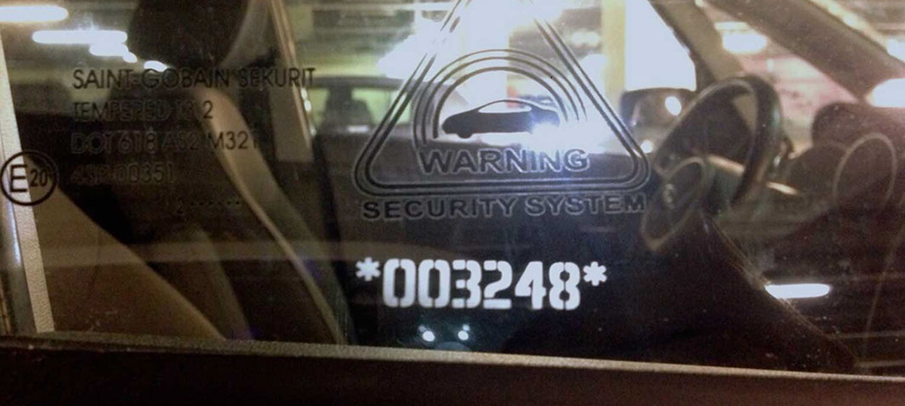

**Пример маркировки стекол**

**Зачем наносят маркировку стекол?**

*Существует 5 ключевых причин сделать противоугонную маркировку.*

1. **Снизить риск угона авто.**  
   В случае угона автомобиля, угонщикам придется поменять все промаркированные элементы автомобиля (удалить маркировку невозможно), а это экономически не выгодно (~10% стоимости автомобиля).
2. **Защитить себя от кражи боковых зеркал.**  Маркировка стекол наносится и на боковые зеркала, что делает их невозможным при вторичной перепродаже.
3. **Защита от кражи фар.**Промаркированые фары продать очень сложно, проще найти без маркировки
4. **Увеличить шанс обнаружения автомобиля.**Если автомобиль все же угнали, маркировка поможет его найти и идентифицировать.
5. **Обязательства перед страховой.**Ряд страховых компаний ставит маркировку стекол, как обязательное условие для заключения полиса КАСКО

**Маркировка фар**

Компания Vinmarks.ru предоставляет услуги по нанесению защитной маркировки на фары и другие пластиковые элементы кузова.

Зеркала, фары, противотуманные фары – это популярные цели для воровства и вторичной перепродажи среди преступников.

Мы делаем невыгодным воровство этих запчастей.

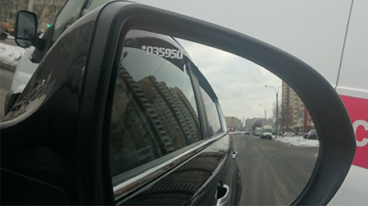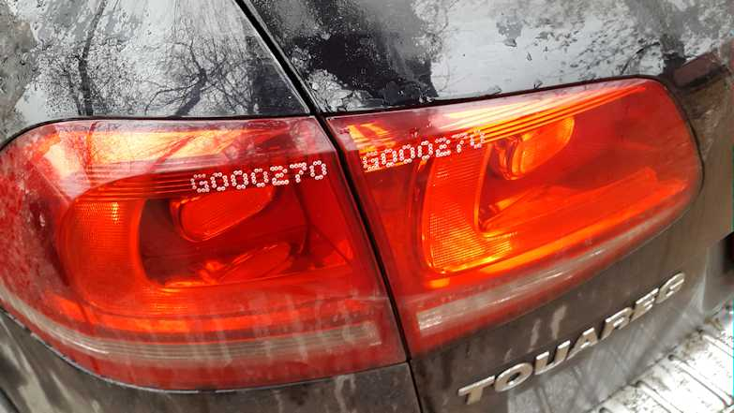

**Стать дилером Vinmarks.ru**

**Вы хотите:**

* Увеличить объём продаж своей компании.
* Расширить предложение своим клиентам.
* Начать своё дело.
* Стать дилером в своем городе

**Наши партнёры:**

* Продают продукцию.
* Продвигают продукцию в регионе.
* Рекламируют продукцию на своём сайте.

**Мы поддерживаем наших партнёров:**

* Обучаем технологии продаж.
* Оказываем рекламную поддержку в продвижении продукции в регионе.
* Все запросы из регионов переводим на наших региональных дилеров

**Предложение**

Компания Vinmarks ищет партнеров во всех городах России. Наша цель увеличить количество промаркированных автомобилей в РФ и популяризовать данную услугу.

Мы предлагаем уникальную, отработанную технологию по нанесению защитной маркировки стекол.

За 3 года работы, мы научились быстро и качественно предоставлять эти услуги нашим клиентам, чем готовы поделиться с нашими партнерами.

Мы предлагаем 2 комплекта для предоставления услуг маркировки стекол

* **Vin.work 1** -маркировка стекол и зеркал
* **Vin.work 2** –маркировка фар и пластиковых элементов

|  |  |  |
| --- | --- | --- |
|  | Vin.work 1 | Vin.work 2 |
| **Состав пакета** | | |
| Оборудование | есть | есть |
| Расходные материалы | есть | есть |
| Размер расходных материалов (маркировок) | 300 шт | 50 шт |
| Материалы для работы (шаблоны, файлы) | есть | есть |
| Маркетинговый материал (картинки, листовки) | есть | есть |
| Возможность выезжать к клиенту | есть | есть |
| **Прибыль** | | |
| Себестоимость 1 маркировки (руб) | 50 | 10 |
| Стоимость услуги без выезда к клиенту (руб) | от 1300 | от 1300 |
| Прибыль с 1 маркировки | от 1250 | от 1290 |
| Наценка (%) | 2600 | 13000 |
| **Окупаемость, цены** | | |
| Стоимость пакета (руб) | 35000 | 30000 |
| Окупаемость (маркировок) | 28 | 23 |

**Фотографии наших работ** 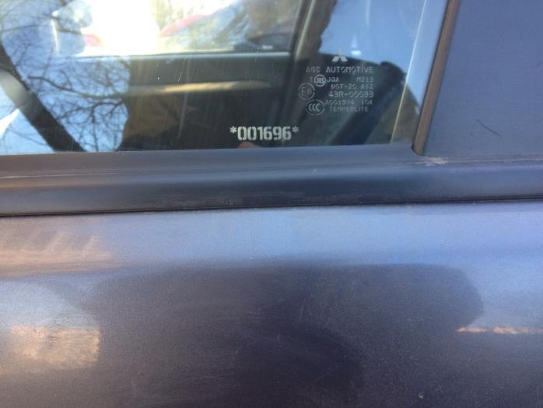

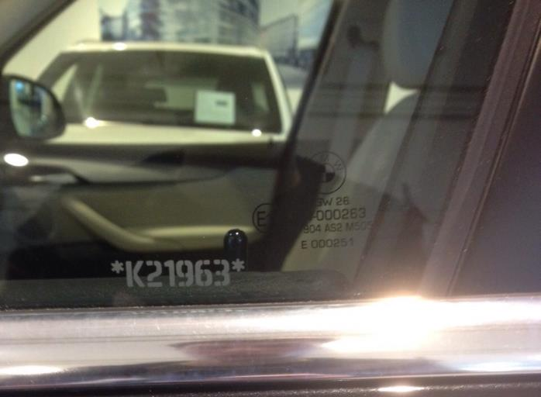

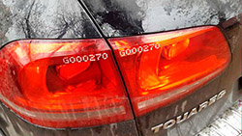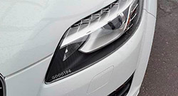

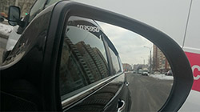

**Надеемся на дальнейшее сотрудничество**

Готовы ответить на все ваши вопросы:

Тел +7( 921) 764-16-60

Email [7641660@gmail.com](mailto:7641660@gmail.com)

*С уважением,*

*Ген. Директор Vinmarks.ru*

*Сырцов Кирилл*

*P.s Также наша компания реализует оборудование и материалы для повторной шиповки резины, подробности по телефону или email.*